1. melléklet az 1/2018. (I.29.) önkormányzati rendelethez

* Településképi szempontból meghatározó területek lehatárolása:

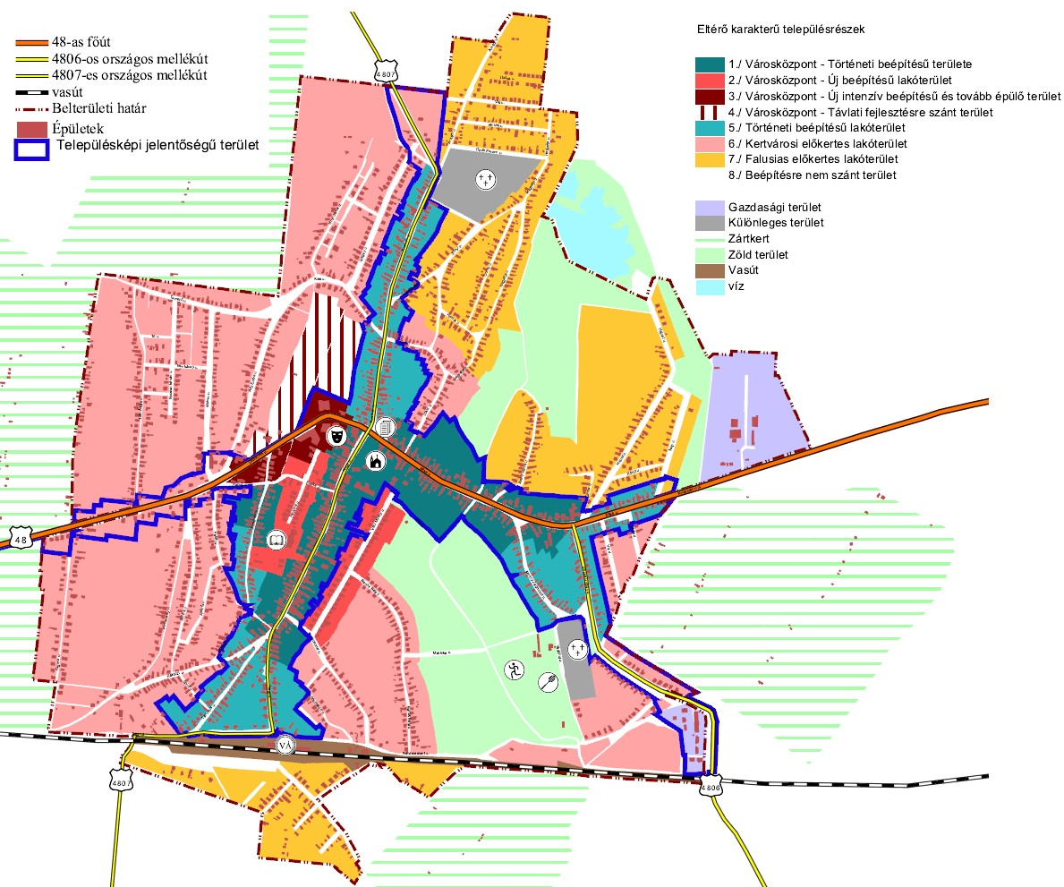

* Településképi szempontból meghatározó terület, a rajzon „Településképi jelentőségű terület”-ként lehatárolt belterületi településrészek, továbbá e rendelet 6.§ (5) és (6) bekezdései szerint meghatározható beépítésre nem szánt területek

